山东省德州市2015届高三上学期期中联考物理
2014．11
本试卷分第I卷(选择题)和第Ⅱ卷(非选择题)两部分，共6页，满分l00分，考试用时90分钟。考试结束后，将本试卷和答题卡一并交回。答卷前。考生务必将自己的姓名、准考证号、考试科目填涂在答题卡规定的地方。
注意事项：
每小题选出答案后，用2B铅笔把答题卡上对应的答案标号涂黑。如需改动，用橡皮擦干净以后，再涂写其他答案标号。在试卷上答题无效。
第I卷(选择题共40分)
一、选择题(本大题有l0小题，每小题4分，共40分。在每小题给出的四个选项中。至少有一个选项是符合题目要求的。全部选对的得4分，选不全的得2分，有选错或不答的得0分。)
1．下列关于物理学史和物理方法的叙述中，正确的是
A．研究分力与合力的关系时运用了等效替代的方法
B．卡文迪许利用扭秤装置发现了万有引力定律
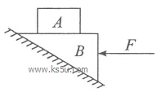
C．牛顿通过大量实验验证得出了牛顿第一定律
D．控制变量法是科学探究多个量关系的重要方法
2．如图所示，在水平力F作用下，木块A、B静止在粗糙的斜面上，A与B的接触面水平，且F≠0。则木块B的受力个数可能是
A．3个 B．4个
C．5个 D．6个
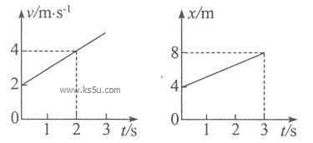
3．质量为1 kg的物体在竖直平面内运动，它在竖直方向的速度图象(竖直向下为正方向)和 水平方向的位移图象(水平向右为正方向)如图所示，g=10 m/s²。下列说法正确的是
A．0时刻物体的速度大小为2 m/s
B．物体运动过程中的加速度为1 m/s²
C．物体的运动轨迹是直线
D．2s末重力做功的功率为40W
4．一物体以某一初速度沿固定粗糙的斜面上滑至最高点又返回出发点的过程中，选择沿斜 面向上为正方向。下列有关速度、加速度、位移、动能随时间变化关系图象正确的是
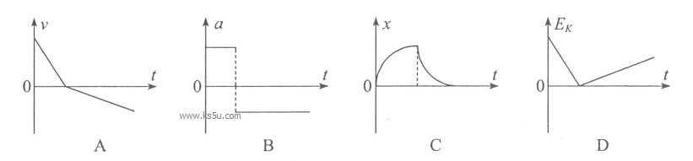
5．一小球从A点做自由落体运动，另一小球从B点做平抛运动，两小球恰好同时到达C点，已知AC高为20 m，两小球在C点相遇前瞬间速度大小相等，方向成60°夹角，g=10 m/s²。由以上条件可求
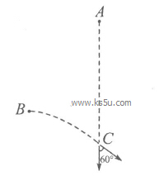
A．两小球在C点速度的大小均为20 m/s
B．做平抛运动的小球初速度大小为10 m/s
C．A、B两点的高度差为15 m
D．A、B两点的水平距离为l5 m
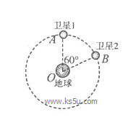
6．我国自主研制的“北斗一号”卫星导航系统，具有导航、定位等功能，该系统又被称为“双星定位系统”。如图所示，“北斗”系统中两颗工作卫星均绕地心O做匀速圆周运动，轨道半径为r，某时刻两颗工作卫星分别位于轨道上的A、B两位置，A、B两点与地心连线的夹角为60°。若卫星均按顺时针运行，设地球质量为M，引力常量为G，地球半径为R，不计卫星间的相互作用力。则以下判断中正确的是
A．这两颗卫星的加速度大小相等，均为
B．卫星1中质量为m的物体的动能为
C．卫星1由位置A运动到位置B所需的时间为
D．卫星1只需向后喷气加速就一定能追上卫星2
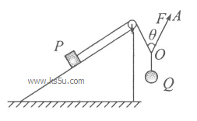
7．如图所示，顶端附有光滑定滑轮的斜面体静止在粗糙水平地面上，三条细绳结于O点。 一条绳跨过定滑轮平行于斜面连接物块P，一条绳连接小球Q，P、Q两物体处于静止状态，另一条绳OA在外力F的作用下使夹角<90°，现缓慢改变绳OA的方向至>90°，且保持结点O位置不变，整个装置始终处于静止状态。下列说法正确的是
A．绳OA的拉力一直增大
B．斜面对物块P的摩擦力的大小可能先减小后增大
C．地面对斜面体有向右的摩擦力
D．地面对斜面体的支持力大于物块P和斜面体的重力之和
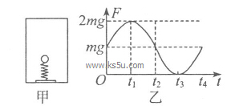
8．如图甲所示，在升降机底部安装了一个能够显示压力的传感器，其上方固定一轻质弹簧， 弹簧上端固定一质量为m的小球，升降机在竖直方向做匀速直线运动，某时刻升降机突然停止，从该时刻开始计时，在后面一段时间内传感器示数F随时间t变化的图象如图乙所示，g为重力加速度。下列选项正确的是
A．升降机停止前在向下运动
B．t₂时刻小球速度为零
C．t₂时刻小球加速度为零
D．0～t₁时间小球处于超重状态，t₁～t₂时间小球处于失重状态
9．汽车越来越多的进人家庭，成为人们主要的代步交通工具，驾驶汽车需要考取驾驶证，考试中的一项内容是半坡起步，设坡路的倾角为，一位考员从半坡由静止以恒定功率P启动，沿坡路向上行驶，车和人的总质量为m，车所受阻力为支持力的k倍，坡路足够长。重力加速度为g。下列说法正确的是
A．汽车先做匀加速运动后做匀速运动
B．汽车能达到的最大速度为
C．汽车匀速运动时的牵引力大小等于
D．汽车牵引力做的功等于汽车机械能的增加量
10．如图所示，两物块A、B通过一轻质弹簧相连，置于光滑的水平面上，开始时A和B均静止。现同时对A、B施加等大反向的水平恒力F₁和F₂，使两物体开始运动，运动过程中弹簧形变不超过其弹性限度。从两物体开始运动以后的整个过程中，对A、B和弹簧组成的系统，下列说法正确的是
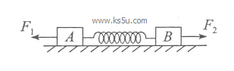
A．由于F₁、F₂等大反向，故系统机械能守恒
B．当弹簧弹力大小与F₁、F₂大小相等时，A、B两物体的动能最大
C．当弹簧伸长量达到最大后，A、B两物体将保持静止状态
D．在整个过程中系统机械能不断增加
第Ⅱ卷(非选择题 共60分)
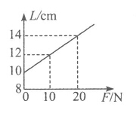
二、实验题(本大题有2小题。第11小题6分。第12小题l2分。共18分。请把答案写在答题卡上。)
11．(6分)在“探究弹力和弹簧伸长的关系”的实验中，某同学根据测得的数据，得出了弹簧 总长度L与弹力F的图象，如图所示。
(1)根据图象可以计算弹簧的劲度系数为 N／m，弹簧的原长为 cm；
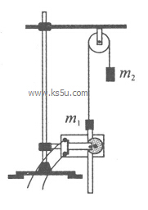
(2)由图象得出的实验结论：
12．(12分)某同学用如图实验装置验证m₁、m₂组成的系统机械能守恒，m₁=0．1kg、m₂=0．3kg，m₂从高处由静止开始下落，打点频率为50Hz的打点计时器在m₁拖着的纸带上打出一系列的点，对纸带上的点进行测量，即可验证机械能守恒定律。如图给出的是实验中获得的一条符合条件的纸带：0是打下的第一个点，每相邻两个计数点间还有4个点未画出，计数点间的距离如图所示。(当地重力加速度g为9．80 m/s²，所有结果均保留三位有效数字)
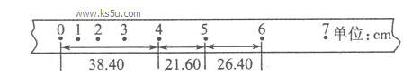
(1)在纸带上打下计数点5时的速度= m/s；
(2)在打点0一5过程中系统动能的增量△E_{K}= J，系统重力势能的减少量△Ep= J；
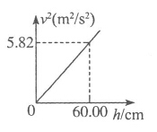
(3)在实验处理数据中，系统动能的增量总小于系统重力势能的减少量，导致这一误差的原因除了有空气阻力外，还有可能是(写一条) 。
(4)该同学根据本实验作出了图象如图所示，则根据图象求得重力加速度g= m/s²；
三、计算题(本大题有3小题，第l3小题l0分，第14小题l4分。第15小题l8分，共42分。解答应写出必要的文字说明、方程式和重要的演算步骤，只写出最后答案的不能得分。 有数值计算的题。答案中必须明确写出数值和单位。请把解答过程写在答题卡上。)
13．(10分)公路上汽车连环相撞的主要原因是车速与两车间距离不符合要求。甲、乙两车在水平公路上同车道同向行驶，甲车在前以36 km/h的速度匀速行驶，乙车在后以108 km/h的速度匀速行驶想超过甲车。某一时刻甲车司机因紧急情况急刹车，当乙车司机看到甲车刹车灯亮起时，因超车道有车不能变更车道，马上采取急刹车，乙车司机从看到甲车刹车灯亮起到乙车开始减速用时t=1s，两车刹车时所受阻力均为自身车重的0．5倍。求甲、乙两车不发生碰撞事故，乙车司机看到甲车刹车灯亮起时与甲车的最短距离。(取g=10 m/s²)

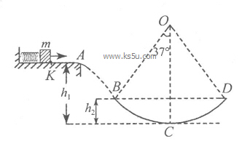
14．(14分)如图，在高h₁=0.75 m的光滑水平平台上，质量m=0.3 kg的小物块(可视为质 点)压缩弹簧后被锁扣K锁住，储存了一定量的弹性势能Ep。若打开锁扣K，物块将以一定的水平速度向右从A点滑下平台做平抛运动，并恰好能从光滑圆弧形轨道BCD的B点沿切线方向进入圆弧形轨道，B点的高度h₂=0.3m，C为轨道的最低点，圆心角BOC=37°(取g=10 m/s²，sin37°=0．6，cos37°=0．8忽略空气阻力)。求：
(1)弹簧被锁定时的弹性势能Ep；
(2)物块经过轨道上C点时对轨道压力的大小。

15．(18分)如图所示，物块P(可视为质点)和木板Q的质量均为m=1 kg，P与Q之间、Q与水平地面之间的动摩擦因数分别为=0．5和=0．2，开始时P静止在Q的左端，Q静止在水平地面上。某时刻对P施加一大小为10 N，方向与水平方向成斜向上的拉力F，1 s末撤去F，最终P恰好停在Q的右端，最大静摩擦力等于滑动摩擦力。
(sin=0．6，cos=0．8，g取10 m/s²)求：
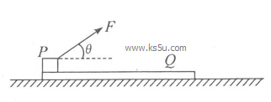
(1)通过计算说明撤去力F前木板Q是否运动；
(2)1s末物块P的速度和l s内物块P的位移；
(3)木板Q的长度。
